<https://www.linkedin.com/in/viktar-kailevich-454163263/>

[vi92on@gmail.com](mailto:vi92on@gmail.com)

<https://github.com/wacyk>

Проект-задание

Разработка - описание процесса

**Модуль управления игольчатым клапаном с ОС по тензодатчику, с управлением и снятием показаний по Modbus RTU.**

Требования:

* выбор и обоснование элементной базы;
* описание особенностей трассировки платы и расположение компонентов;
* описание процесса управления клапаном на программном уровне.

**Оглавление**

1. Анализ технического задания 2

2. Разработка структурной схемы 3

3. Разработка принципиальной схемы и выбор элементной базы 3

4. Разработка печатной платы 3

5. Разработка микропрограммы для МК 3

5.1 Выбор языка программирования 4

5.2 Краткое описание протокола Modbus RTU 4

Заключение 5

Литература 5

# Анализ технического задания

Задачей является разработка модуля управления игольчатым клапаном с ОС по тензодатчику, с управлением и снятием показаний по Modbus RTU. В целом задание сформулировано достаточно обширно. Не указано частью какой системы данное устройство будет являться, каким напряжением запитываться, требования к габаритам устройства, параметры исполнительного устройства и датчика и т. д.

Для того чтобы наше разрабатываемое устройство имело также практическое применение, условно предположим, что разрабатываем узел, являющийся частью робота-бармена. Это позволит нам задаться как минимум такими параметрами как:

* марка тензометрического датчика;
* марка клапана;
* питающее напряжение устройства,

к тому же устройство сможет иметь реальное практическое применение.

Далее по тексту я подразумеваю, что ведется разработка электронного устройства управления дозатором в роботе-бармене, в котором для управления потоком жидкости используется игольчатый клапан, а для контроля объёма (массы) наполнения стакана применен тензометрический датчик. Устройство питается от постоянного тока напряжением 24В, поскольку это достаточно типовое напряжение в промышленной автоматике. Для коммуникации с иными устройствами применяется протокол Modbus RTU, в котором наше устройство является ведомым (slave), и имеет постоянный адрес.

# Разработка структурной схемы

Изобразим структурную схему. 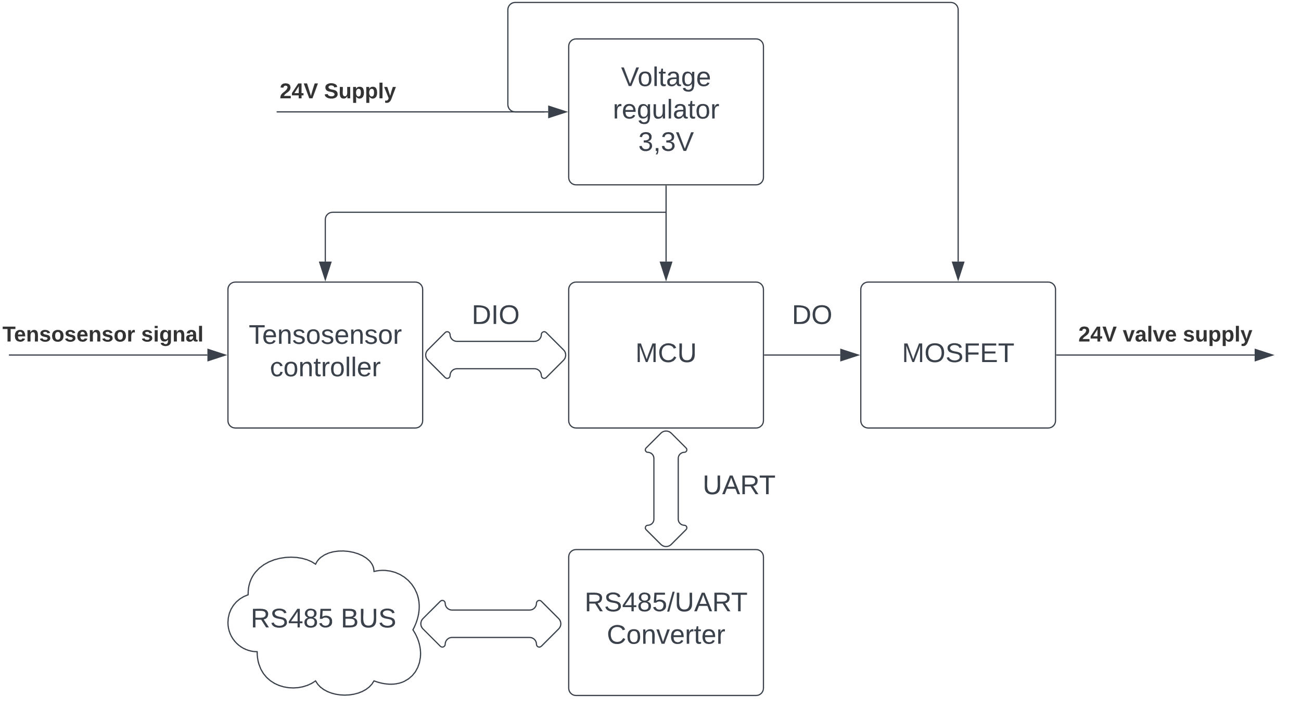

Рисунок - Структурная схема устройства

# Разработка принципиальной схемы и выбор элементной базы

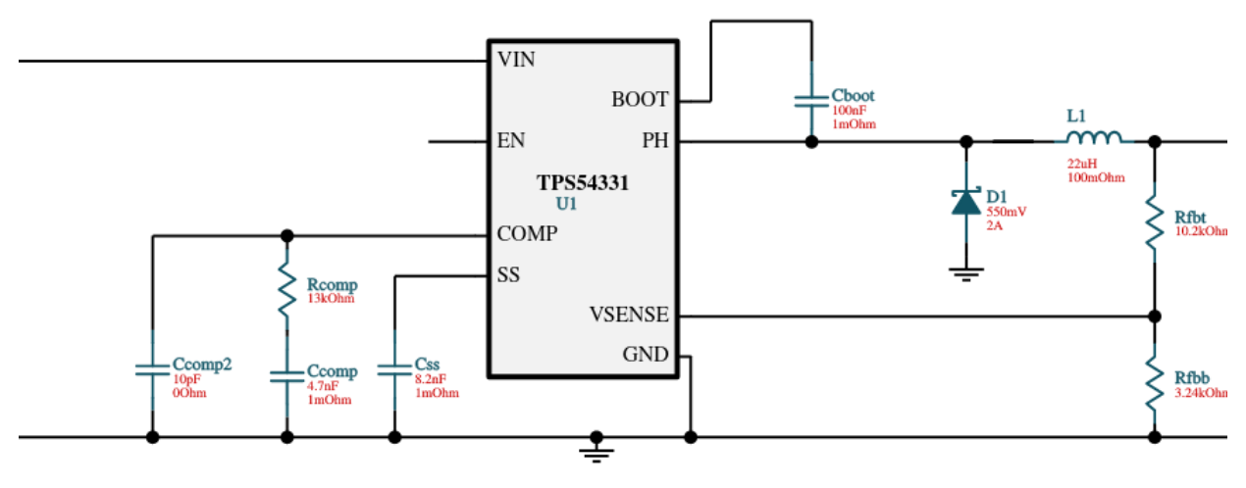

Рисунок - Типовая схема включения TPS54331

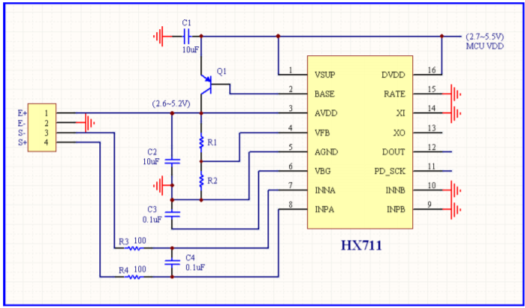

Рисунок - Типовая схема включения HX711

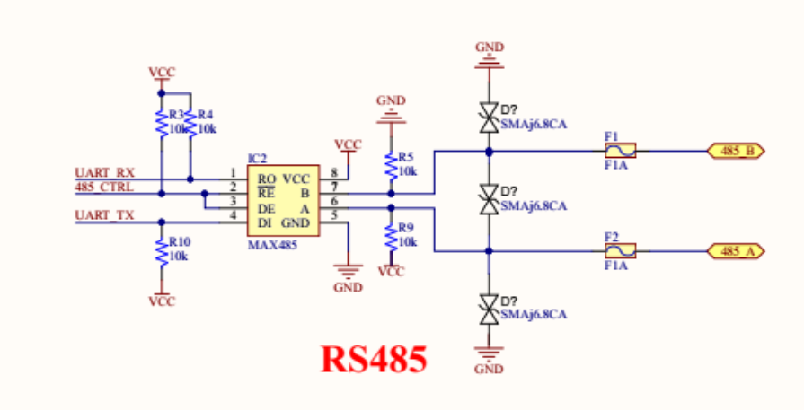

Рисунок - Типовая схема включения UART to RS485 конвертора с защитой по ESD

# Разработка печатной платы

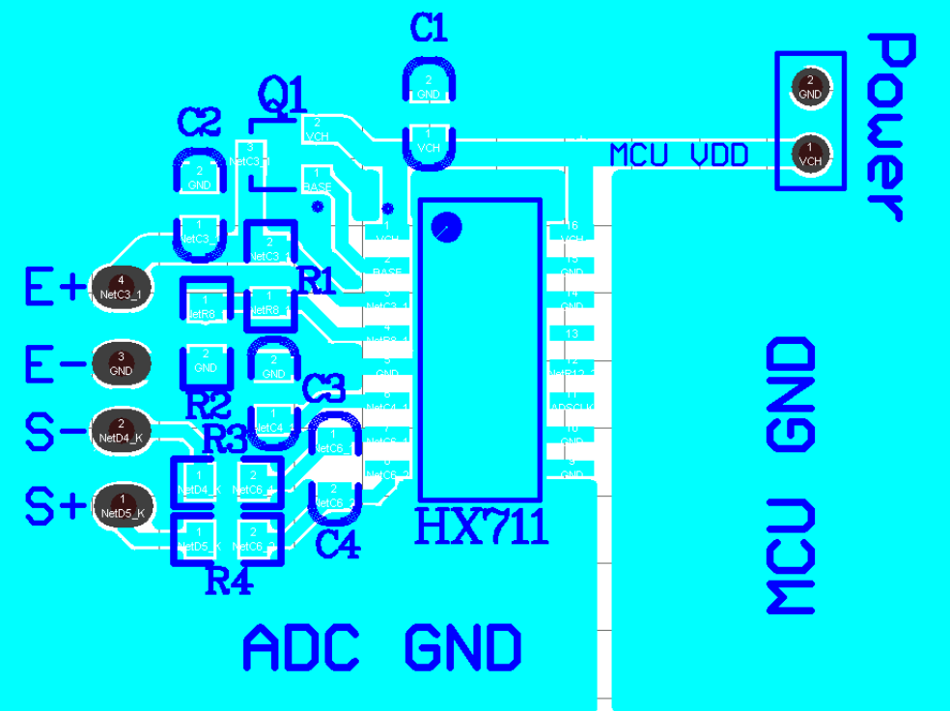

Рисунок - Рекомендуемая трассировка HX711

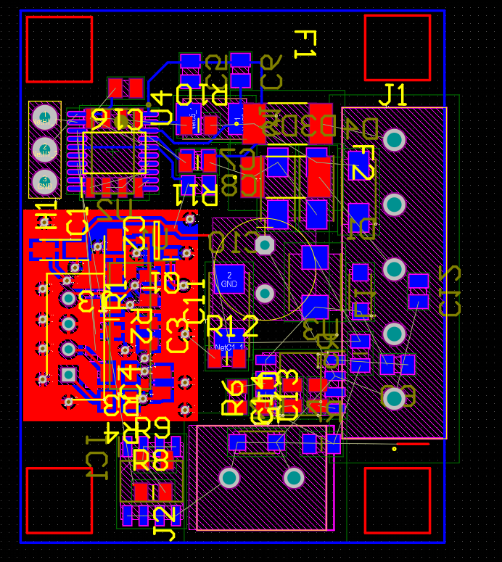

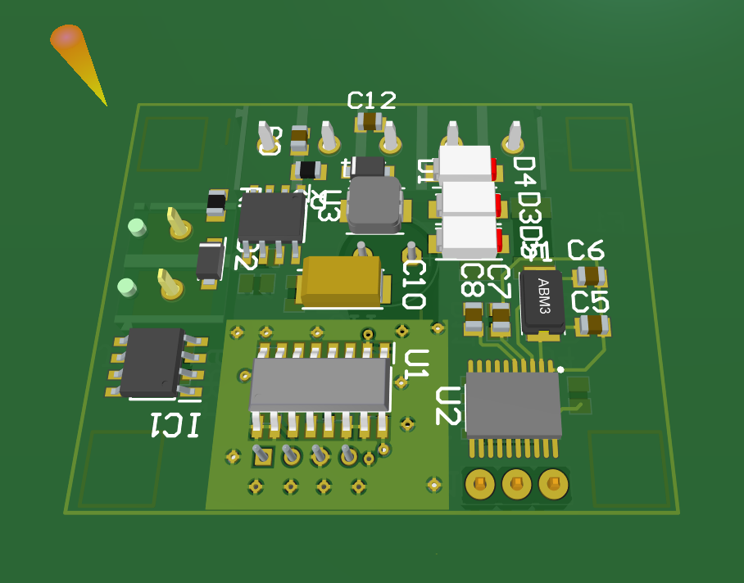

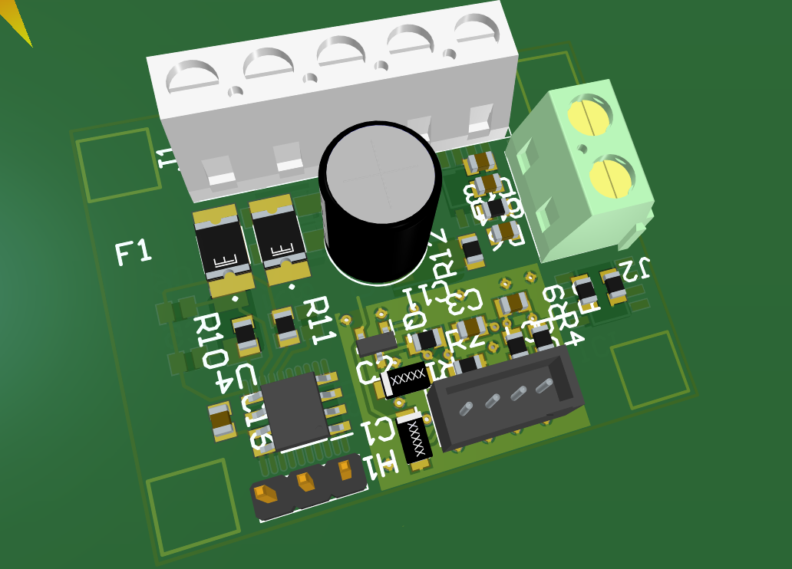

# Разработка микропрограммы для МК

# Выбор языка программирования

# Считывание показаний тензометрического датчика

# Краткое описание протокола Modbus RTU

Протокол Modbus RTU (Remote Terminal Unit) является одним из двух наиболее популярных вариантов протокола Modbus, который используется для обмена данными между устройствами в промышленной автоматизации и системах контроля и управления. Вот краткое описание протокола Modbus RTU:

1. Тип связи: Modbus RTU использует последовательный битовый протокол передачи данных. Он работает посредством физических интерфейсов, таких как RS-232 или RS-485, что позволяет устройствам взаимодействовать друг с другом через серийные порты.
2. Формат кадра: Кадр данных Modbus RTU состоит из битов данных, включая стартовый и стоповый биты, а также бит четности (по выбору). Каждый байт информации кодируется в виде 8 бит (1 байт), и обычно несколько байтов объединяются для передачи более сложных данных.
3. Мастер--Ведомый: Протокол Modbus RTU использует архитектуру "мастер - ведомый". Устройство, инициирующее обмен данными, называется "мастером", а устройство, отвечающее на запросы, называется "ведомым".
4. Функции: Протокол Modbus RTU поддерживает различные функции для чтения и записи данных между устройствами. Например, можно прочитать значения регистров или записать данные в определенные адреса.
5. Адресация: Каждое ведомое устройство в сети имеет свой уникальный адрес, который используется для идентификации при обмене данными.
6. Скорость[1] передачи данных: Скорость передачи данных (битовая скорость) является важным параметром при использовании Modbus RTU. Обычно это значение устанавливается настройками оборудования и должно совпадать на всех устройствах в сети.
7. Надежность: Modbus RTU достаточно простой и широко используемый протокол, что делает его надежным во многих промышленных приложениях. Однако он не обеспечивает встроенную защиту данных или шифрование, поэтому безопасность может требовать дополнительных мер.
8. Применение: Протокол Modbus RTU широко применяется в системах автоматизации, включая контроль промышленных процессов, системы управления зданиями, системы энергомониторинга и другие области, где требуется обмен данными между разными устройствами.

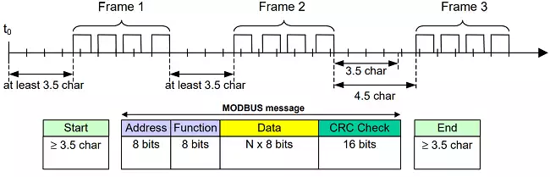

Рисунок - Формат пакетов

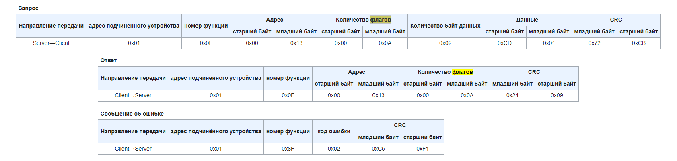

Рисунок - Пример команды ведущего устройства и ответов ведомого

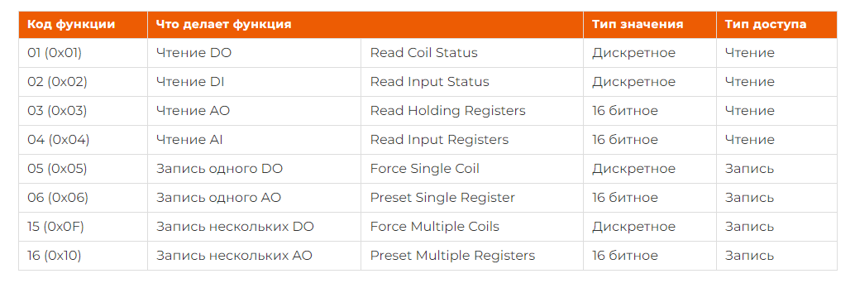

Рисунок - Описание функций

# Заключение

# Литература

https://cdn.sparkfun.com/datasheets/Sensors/ForceFlex/hx711_english.pdf

https://ipc2u.ru/articles/prostye-resheniya/modbus-rtu/

1. https://cdn.sparkfun.com/datasheets/Sensors/ForceFlex/hx711_english.pdf